|  |  |
| --- | --- |
| 产品名称ShadowSDK3.0.1_Vuforia |  |
|  |  |
| 产品版本ShadowSDK3.0.1_Vuforia | Total 6 pages 共 6页 |
|  |

ShadowSDK3.0.1_Vuforia

|  |  |  |  |
| --- | --- | --- | --- |
| Prepared by  拟制 | Unity内容组 | Date  日期 | 2020/04/14 |
| Reviewed by  审核 |  | Date  日期 |  |
| Approved by  批准 |  | Date  日期 |  |



Shadow Creator Information Technology Co.,Ltd.

上海影创信息科技有限公司

All rights reserved

版权所有 侵权必究

Revision Record 修订记录

| Date  日期 | Revision Version  修订 版本 | Release Notes | Change Description  修改描述 | Author  作者 |
| --- | --- | --- | --- | --- |
| 2020/04/14 |  |  | 初稿完成 | 王超群 |
|  |  |  |  |  |
|  |  |  |  |  |
|  |  |  |  |  |
|  |  |  |  |  |

Catalog 目 录

1 Vuforia例程制作步骤 4

1.1 简介 4

1.2 Vuforia例程制作步骤 4

2 备注 5

2.1 附件目录介绍 5

# 

# Vuforia例程制作步骤

## 简介

Vuforia是第三方的增强现实组件

了解详情见：<https://developer.vuforia.com/>

## Vuforia例程制作步骤

### Unity项目开启Vuforia

#### 勾选 File->BuildSettings->Player->Vuforia Augmented Reality Supported：

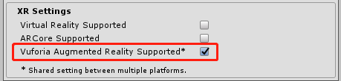

### Unity项目中添加Vuforia游戏对象并设置

#### a)：添加ARCamera 并绑定VuforiaLocation脚本

#### Hierarchy视图右击-> Vuforia Engine->ARCamera

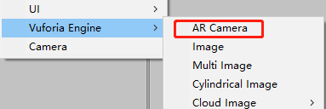

#### 拖拽脚本ShadowCreator/Components/Model_Vuforia/VuforiaLocaltion.cs到ARCamera上

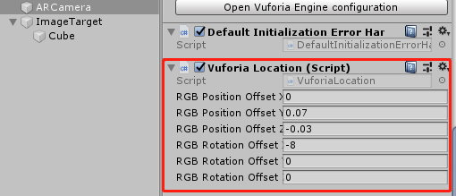

#### b)：ARCamera组件属性的修改

ARCamera的组件Vuforia Behaviour->Open Vuforia Engine configuration属性中的Video Background下的Enable video background去勾选

或者直接选择VuforiaConfiguration游戏资源，如下图：

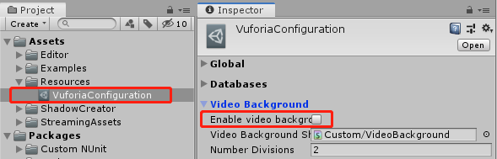

ARCamera的组件Vuforia Behaviour->World Center Mode选择DEVICE

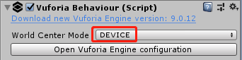

#### c)：添加ImageTarget并绑定图片，并在ImageTarget下挂在识别到此图片后出现的游戏对象

#### Hierarchy视图右击-> Vuforia Engine->Image



### 打包APK

#### 打包APK，安装后打开应用，并扫描绑定的图片

# 备注

## 附件目录介绍

### APK目录

APK目录包含一个已经打包好的APK及扫描的图片，目的在于演示效果

**APK路径：**

演示APK路径如下： APK\ ShadowSDK3.0.1_Vuforia.apk

扫描的图片： APK\ Astronaut_scaled.jpg

**演示结果：**

### UnityProject目录

UnityProject目录是基于上述“Vuforia例程制作步骤”及SDK制作的一个Unity项目

开发者可自行下载SDK(<https://github.com/ShadowCreatorSDK/ShadowSDK3.0.1>)并按“Vuforia例程制作步骤”操作或直接使用此UnityProject目录提供的项目